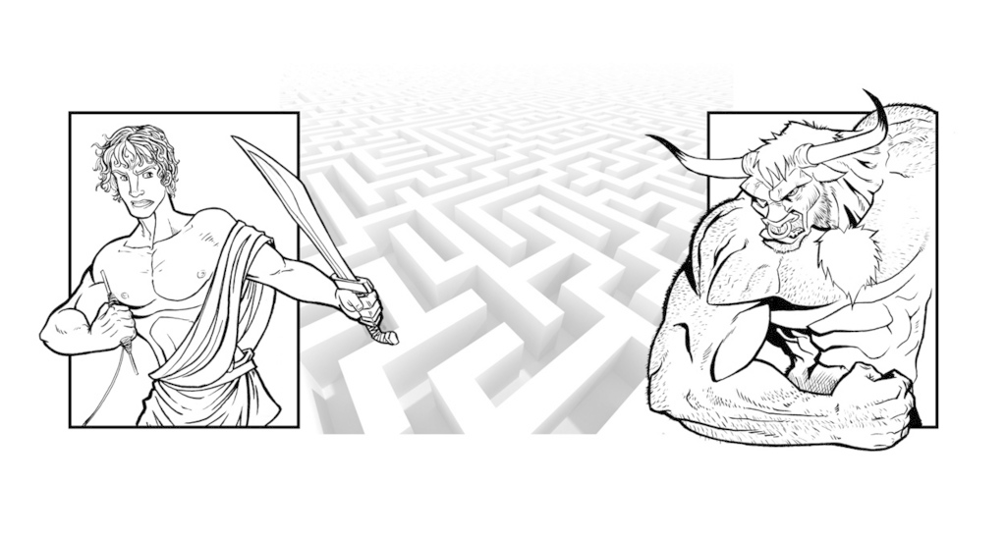
T.C.O

Club de Robótica, Facultad de Ingeniería de la UBA

Integrantes: Sebastián Cerone, Ignacio Carballeda y Gisela Farace

T.C.O es un robot capaz de resolver un laberinto. Nació como proyecto para la materia “Laboratorio de Microcomputadoras” dentro de la FIUBA.

Estructura mecánica:
El robot cuenta con:
• Microcontrolador: se utilizó el ATMEGA16
• Sensores de piso: Para saber si llegó a la casilla final y para identificar el paso entre celdas.
Se utilizaron los sensores CNY70.
• Sensores de pared: Para saber si hay o no una pared, y en función de eso, saber por dónde ir. Utilizamos los sensores de ultrasonido HC-SR04.
• Motores con encoder y puentes H: Para poder tener un mejor control del desplazamiento. Utilizamos motores con encoder de 12V. Los puentes H, modelo LMD18200, hará posible que los motores giren en ambos sentidos.
Su estructura se basa en una placa circular de 15cm de diámetro utilizada como base del robot. Por debajo de dicha placa se colocaron dos motores, una placa con los sensores de piso y un pack de baterías, dos de 7.2V y una de 3.7V. Por encima de la misma se colocaron dos placas, una correspondiente a la placa del microcontrolador y otra la otra con los puentes H. Ambas placas se conectan a la placa circular por medio de cables planos. Además, en la placa circular se encuentran colocados los tres sensores de pared, dispuestos a la derecha, al centro y a la izquierda.

Fotos
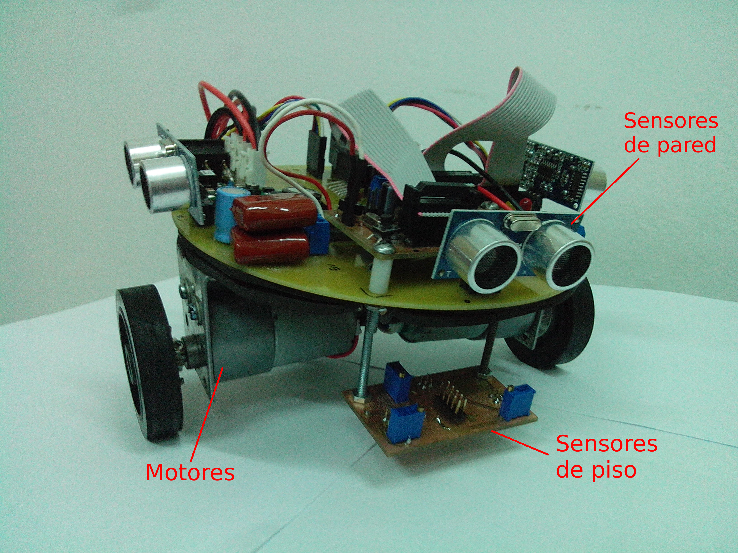
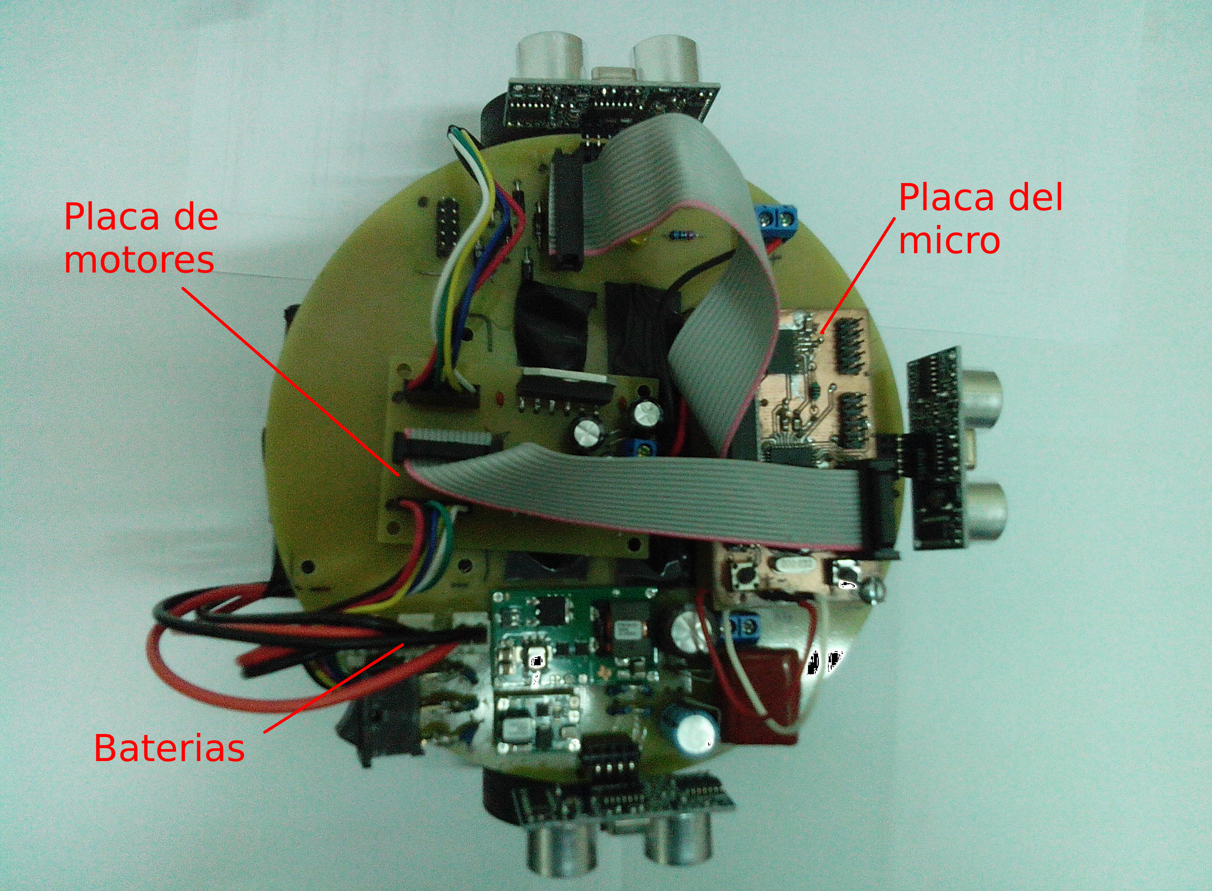

Circuitos electrónicos:

Placa del microcontrolador

Esta placa se alimenta con 5 V, ya que la tensión de funcionamiento del microcontrolador es entre 4,5 V a 5,5 V. Se alimenta directamente a través de dos pines simples, uno para VCC y el otro para GND.

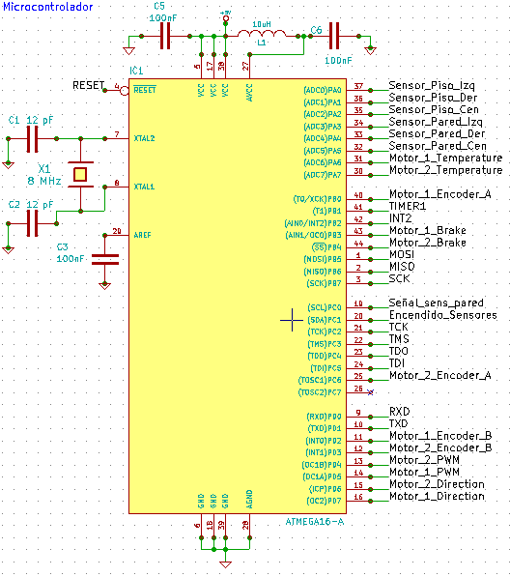

Tiene además una conexión serie (RS232) a través de un MAX232E. La idea es a futuro conectar un Zigbee y poder enviar comandos en forma inalámbrica al microcontrolador.
Para esto se conectan los puertos RX y TX del microcontrolador a las del conversor MAX232. Se utiliza un conector IDC de 10 pines ya que por la disposición se puede conectar directamente un conector DB9 por medio de un cable plano.

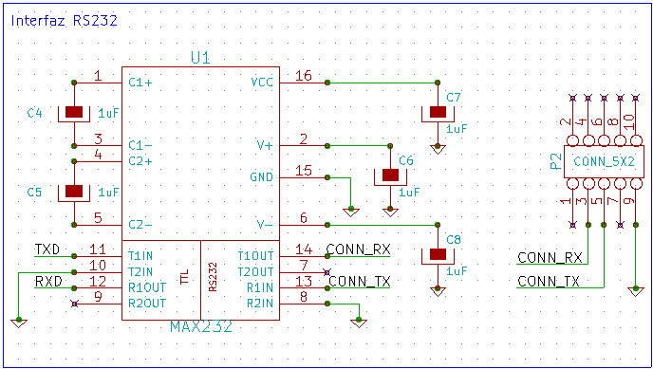
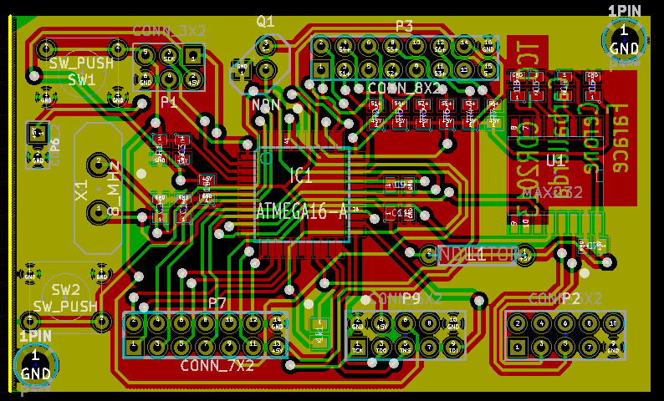

Placa de motores y puente H
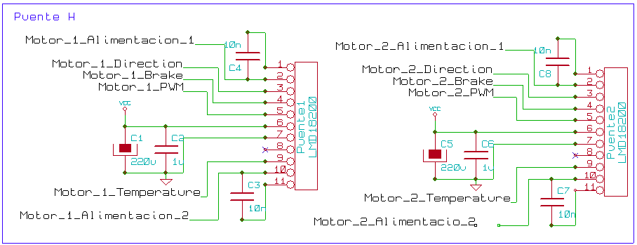
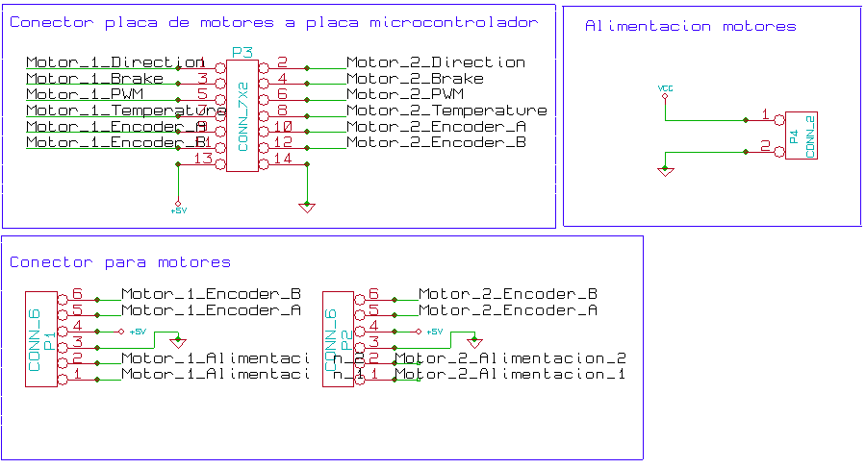
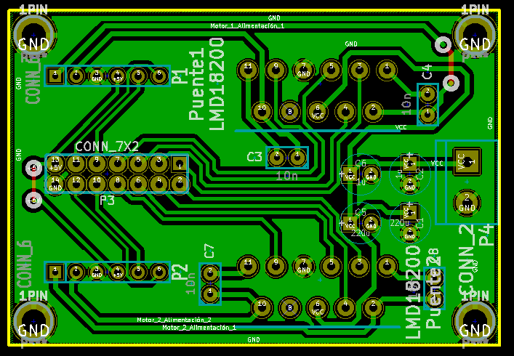

Placa sensores de piso

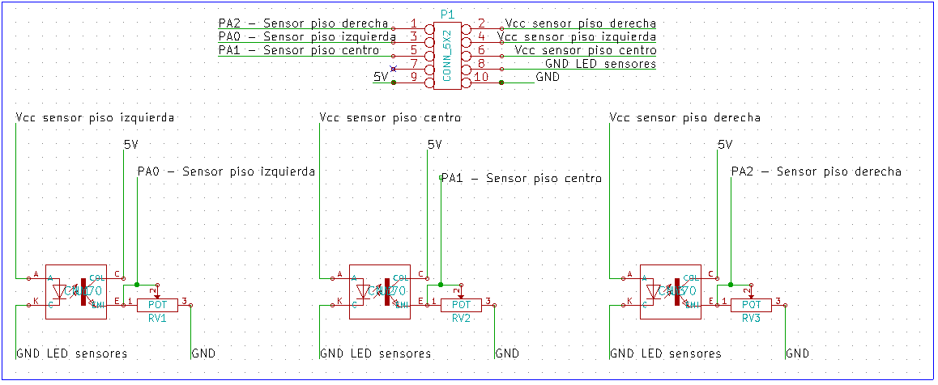

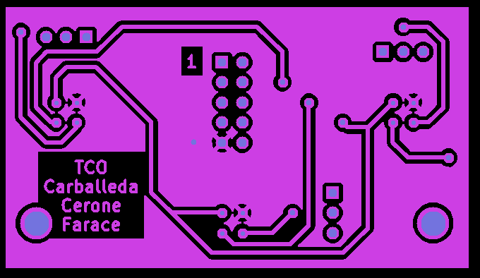

Placa alimentación

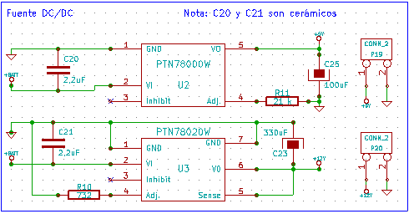
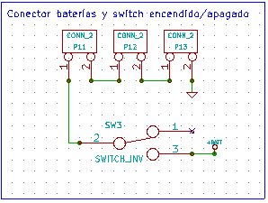

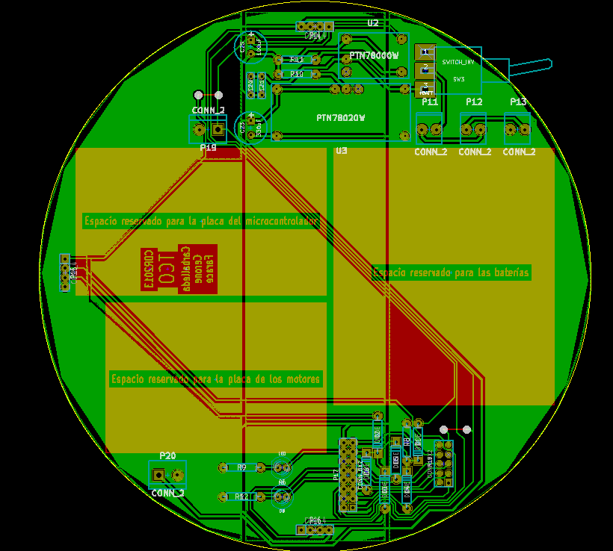

Funcionamiento básico del robot:
El robot utiliza los sensores de pared para medir a que distancia de las paredes se encuentra. Esto sirve para detectar si el robot esta avanzando derecho por el laberinto y corregir si se esta inclinando hacia alguna de las paredes. A medida que avanza, los sensores de piso se encargan de saber si el robot pasó sobre una línea blanca y cambió de casilla dentro del laberinto o si llegó a la salida, donde toda la casilla es blanca.

Diagrama en bloque del hardware
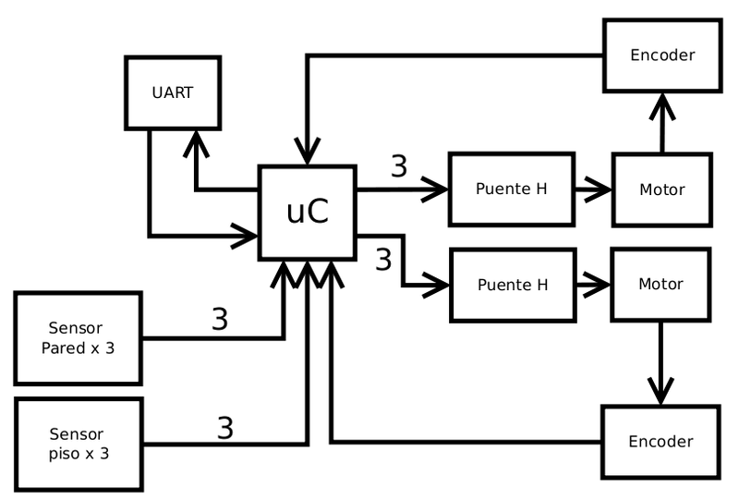

Diagrama de flujo del algoritmo
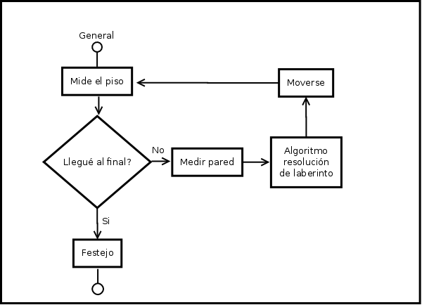

Diagrama de flujo del movimiento del robot

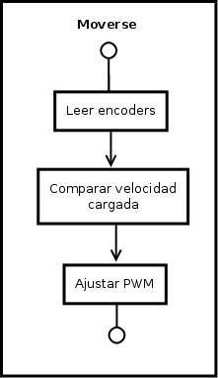

Algoritmo:
El código todavía se encuentra en desarrollo pero se puede descargar la última versión del código del repositorio ubicado en la carpeta Source desde este link:
https://labi.fi.uba.ar/proyectos/projects/tco
Allí también se puede encontrar toda la documentación del robot detallada anteriormente.

Lista de componentes:
La lista de componentes se encuentra adjuntada dentro del .zip.
El costo del robot aproximado fue de $1.400. A continuación se encuentra una pequeña tabla con algunos de los precios utilizados. Algunos componentes como el micro, los puentes H o los PTN fueron muestras gratis adquiridas por internet.

Componente | Unidades | Precio por unidad | Precio total
29:1 Metal Gearmotor 37Dx52L mm with 64 | 2 | $515,355 | $1030,71
Pololu Ball Caster with 1/2"Metal Ball | 1 | $25,7355 | $25,7355
Ruedas 32x7mm Pair - Black | 1 | $45,021 | $45,021
PCB micro | 1 | $20 | $20
Manchones motores Adaptadores ruedas | 2 | $34 | $68
PCB motores | 1 | $20 | $20
PCB potencia | 1 | $100 | $100
Soportes motores Angulos 90° - L | 3 | $4 | $12
Mecanizado soporte motores | 2 | $31 | $62
Componentes varios | 1 | $25 | $25
PCB motores R2.0 Segunda revisión | 1 | $20 | $20
PCB sensores | 1 | $20 | $20

